曾都区委统战部2021年部门预算

目 录

第一部分曾都区委统战部(概况)

一、部门主要职责

二、 部门基本情况

第二部分 曾都区委统战部2021年部门预算情况说明

一、2021年部门预算收支情况说明

二、2021年“三公”经费预算情况说明

第三部分 曾都区委统战部2021年部门预算表

一、部门收支预算总表

二、部门收入总表

三、部门支出总表

四、 财政拨款收支总表

五、 一般公共预算支出表

六 、一般公共预算基本支出表

七、 一般公共预算基本支出表经济分类

八 、一般公共预算“三公”经费支出表

九、 政府性基金预算支出表

十、财政专项支出预算表

十一、绩效目标表

十二、 政府采购预算表

第四部分 曾都区委统战部2021年预算绩效情况

一、 部门整体绩效目标编制情况说明

二、 项目绩效目标编制情况说明

第五部分 名词解释

第一部分 曾都区委统战部概况

一、部门主要职责

(一)组织贯彻执行中央、省委、市委关于统一战线的方针、政 策，向省委统战部和区委反映我区统一战线情况，提出开展统战工作
的意见和建议。

(二)负责联系各民主党派、无党派人士，及时通报情况，反映他们 的意见和建议；贯彻执行共产党领导的多党合作和政治协商制度及民
主党派工作的方针、政策；支持、帮助民主党派加强自身建设，选

拔、培养新一代代表人士。

(三)在区委的领导下，做好党外人士的政治安排工作，会同有关部 门做好培养、选拔、推荐党外干部的工作，以及党外后备干部和新的
代表人士队伍的建设工作。

(四)调查研究党外知识分子情况，反映意见，协调关系，提出政策
建议；联系并培养党外知识分子代表人士。

(五)负责开展以祖国统一为重点的海外统战工作；联系海外有关社 团代表人士；贯彻执行党的对港澳侨方针、政策，做好港澳侨的有关工
作。

(六)负责联系海内外工商界社团和代表人士；调查、研究并反映我
区非公有制经济代表人士的情况，协调关系，提出政策建议。

(七)贯彻执行党的民族、宗教方针、政策；开展民族宗教政策、法 规的宣传教育工作；联系少数民族和宗教界代表人士；协助有关部门 做好少数民族干部培养、举荐工作，指导爱国宗教团体做好接班人的
选拔，培养工作。

(八)负责指导全区统战工作，协调政府各有关部门的统战工作；联 系、指导工商联；代管区海外联谊会、区知识分子联谊会等有关社团
的工作。

二、部门基本情况

曾都区委统战部内设四个部门，包括区委统战部、区民宗局、区
港澳侨、曾都区侨务和民族宗教事务中心。

曾都区统战部机关行政编制为6名，工勤编制1名，实际在职7人。
第二部分 曾都区委统战部2021年部门预算情况说明

一、2021年部门预算收支情况说明

(一)收入预算情况

收入总计276.49万元(上年收入总计292.34万元，同比减少15.85 万元，同比减少5.42%)。其中财政拨款收入276.49万元，区本级财
政当年拨付的资金276.49万元。

(二)支出预算情况

支出总计276.49万元(上年支出总计292.34万元，同比减少15.85
万元，同比减少5.42%)。包括：
按照支出功能分类科目，主要用于：

1.一般公共服务(类)254.63万元：主要用于行政单位(包括实行公
务员管理的事业单位)的基本支出。
2.社会保障和就业(类)8.96万元：主要用于区本级按国家规定发放
的离退休人员工资津补贴及离退休人员管理方面的支出。

3.医疗卫生与计划生育支出(类)6.58万元：主要用于政府医疗卫生
与计划生育方面的支出。

4.住房保障支出(类)6.32万元：主要用于按照国家政策规定向职工
发放的住房公积金、提租补贴、购房补贴等住房改革方面的支出。

按照支出经济分类科目，主要用于：

1.工资福利支出109.14万元：主要用于基本工资、津贴补贴、奖金、 绩效工资、职工基本养老保险缴费、其他社会保障缴费、住房公积金
和其他工资福利支出等。

2.商品和服务支出15万元：主要用于单位人员日常公用经费、办公用
房租金、其他交通费用及其他商品和服务支出。

3.对个人和家庭的补助支出25.35万元：主要用于离休费、退休费和其
他对个人和家庭的补助支出。

4.其他支出127万元。

预算收入支出比去年减少的原因：2021年预算收入支出比2020年同比
减少15.85万元，其中基本支出减少6.85万元，项目支出减少9万元。

基本支出减少的主要原因是压缩开支，日常公用支出减少；项目支出
减少的主要原因是上年项目资金有结余结转。

(三)财政拨款支出情况

2021年度一般公共预算支出276.49万元，其中：基本支出149.49 万元，比去年减少6.85万元，项目支出127万元，比去年减少9万元。 基本支出减少的主要原因是压缩开支，日常公用支出减少；项目支出
减少的主要原因是上年项目资金有结余结转。

(四)政府性基金情况

2021年本部门无政府性基金收支预算。
(五)国有资本经营预算情况

2021年本部门无国有资本经营预算.

(六)机关运行经费等重要事项的说明

机关运行经费预算15万元：办公费4.4万元、印刷费0.3万元、水
费0.10万元、电费0.70万元、邮电费0.40万元、物业管理费0.20万

元、差旅费1.60万元、日常维修费0万元、租赁费0万元、会议费0.80 万元、培训费0万元、公务接待费0.2万元、委托业务费0万元、福利费 1.0万元、专用材料及一般设备购置费0万元、办公用房取暖费0万元、 公务用车运行维护费0万元以及其他交通费用4.50万元、其他商品服务
支出0万元。

2021年本级及下属单位共有1个行政机关和0个参照公务员管理的 事业单位，机关运行经费财政拨款预算15万元，较2020年预算减少
1.67万元，减少10.01%,减少的主要原因压缩开支。

另外，下属共有0个事业单位，事业单位运行经费财政拨款预算0 万元，较2020年预算增加0万元，增长0%,增加的主要原因是本年新
增了0个事业单位。

(七)政府采购情况

2021年本部门政府采购预算总额9.3万元，其中：政府采购货物支 出6万元、政府采购工程预算0万元、政府采购服务预算3.3万元。授予
中小企业合同金额8万元，占政府采购预算总额的86.02%,其中：授

予小微企业合同金额5万元，占政府采购预算总额的53.76%。

根据现行政府购买服务指导目录，2021年本部门政府购买服务支出合 计3.3万元，购买的服务内容主要有：财务服务1.44万元，档案整理服
务1万元。

(八)国有资产占用情况

2021年本部门房屋面积共有0平方米；共有车辆0辆，其中：保留 公务用车0辆，执法执勤用车0辆，特种专业技术用车0辆。单位价值
50万元以上通用设备0台(套),100万元以上专用设备0台(套)。

与上年相比无变化。

二、2021年“三公”经费预算情况说明

2021年度一般公共预算财政拨款安排的“三公”经费支出预算1.20 万元，其中：因公出国(境)费支出预算0万元；公务用车购置及运行 费支出预算0万元；公务接待费支出预算1.20万元。2021年“三公”经费 支出预算与上年同比增加0.30万元，同比增加33.33%,增减变动具体
原因分项说明如下：

(一)因公出国(境)费预算0万元

(二)公务用车购置及运行费预算0万元。其中：

公务用车运行预算0万元，主要用于公务用车车辆燃料费、维修费、过
路过桥费、保险费等支出。预算金额与去年都为0万元。

(三)公务接待费预算1.20万元，主要用于单位按规定开支的各类公

务接待支出。预算金额比去年增加0.30万元，主要原因是政治接待增
加。

第三部分 曾都区统战部2021年部门预算表

 |  | 区
收支预算总表
填报单位：曾都区委统一战线工作部 |  |  | 单位：万元
收 入
项目 | 预算数 |  | 项目(按功能分类) |  | 预算数
一、财政拨款 | 276.49 |  | 一般公共服务 |  | 254.63
(一)公共预算财政拨款(补助) | 276.49 |  | 外交
经费拨款(补助) | 276.49 |  | 国防
纳入预算管理的非税收入 |  |  | 公共安全
上级专项转移支付 |  |  | 数育
(二)政府性基金收入 |  |  | 科学技术
二、纳入专户管理的非税收入 |  |  | 文化旅游体育与传媒支出
三、其他收入 |  |  | 社会保障和就业 |  | 8.96
 |  |  | 社会保险基金支出
 |  |  | 医疗卫生 |  | 6.58
 |  |  | 环境保护
 |  |  | 城乡社区事务
 |  |  | 农林水事务
 |  |  | 交通运输
 |  |  | 资源勘探信息等事务
 |  |  | 商业服务业等事务
 |  |  | 金融支出
 |  |  | 援助其他地区支出
 |  |  | 自然资源海洋气象等支出
 |  |  | 住房保障支出 |  | 6.32
 |  |  | 粮食安全物资储备事务
 |  |  | 国有资本经营支出
 |  |  | 灾害防治及应急管理支出
 |  |  | 预备费
 |  |  | 其他支出
 |  |  | 墙移性支出
 |  |  | 债务还本支出
 |  |  | 佛各付息支出
 |  |  | 债务发行费用支出
本年收入合计 | 276.49 |  | 本年支出合计 |  | 276.49
 |  |  | 对附属单位补助支出
五、上年结转 |  |  | 事业单位经营支出
(一)财政拨款结转 |  |  | 上缴上级支出
(二)其他结转 |  |  | 结转下年
收 入 总 计 | 276.49 |  | 支 出 总 计 |  | 276.49

收入预算总表
填报单位：普都区委统一战线工作部 |  |  | 单位：万元
单位代码 | 单位名称(科目) | 合 计 | 财政拨款(补助) |  |  |  | 政府性 基金财 政拨款 | 纳入专户  管理的非  税收入 | 其他 收入 | 上年结转
 |  |  | 小计 | 经费拨款  (补助) | 纳入预算管理  的非税收入安  排的拨款 | 上级专项 转移支付 |  |  |  | 小计 | 上年财政 拨款结转 | 其他结转
 | 合计 | 276.49 | 276.49 | 276.49
002007001 | 曾都区委统一战线工作部 | 276.49 | 276.49 | 276.49

支出预算总表
填报单位：曾都区委统一战线工作部 |  |  | 单位：万元
科目编码 | 单位代码 | 单位名称(科目) | 合 计 | 基本支出 |  |  | 项目支出 | 事业单位 经营支出 | 对附属单位  补助支出 | 上缴上 级支出
 |  |  |  | 小计 | 人员支出 | 公用支出
 |  | 合计 | 276.49 | 149.49 | 134.49 | 15.00 | 127.00
 | 002007001 | 曾都区委统一战线工作部 | 276.49 | 149.49 | 134.49 | 15.00 | 127.00
2210201 | 002007001 | 住房公积金 | 6.32 | 6.32 | 6.32
2101101 | 002007001 | 行政单位医疗 | 3.95 | 3.95 | 3.95
2013401 | 002007001 | 行政运行(统战事务) | 239.63 | 127.63 | 112.63 | 15.00 | 112.00
2101103 | 002007001 | 公务员医疗补助 | 2.63 | 2.63 | 2.63
2013403 | 002007001 | 机关服务(统战事务) | 5.00 |  |  |  | 5.00
2080505 | 002007001 | 机关事业单位基本养老保险缴费支 出 | 8.96 | 8.96 | 8.96
2013499 | 002007001 | 其他统战事务支出 | 10.00 |  |  |  | 10.00

财政拨款收支预算总表
填报单位：曾都区委统一战线工作部 |  | 单位：万元
收 入 |  | 支出
项目 | 预算数 | 项目(按功能分类) | 合计 | 一般公共预算 | 政府性基金
一、财政拨款 | 276.49 | 一般公共服务 | 254.6300 | 254.6300
(一)一般公共预算财政拨款 | 276.49 | 外交
经费拨款(补助) | 276.49 | 国防
纳入预算管理的非税收入 |  | 公共安全
 |  | 数育
(二)政府性基金收入 |  | 科学技术
(三)上级专项转移支付 |  | 文化旅游体育与传媒支出
二、财政拨款结转 |  | 社会保障和就业 | 8.9600 | 8.9600
 |  | 社会保险基金支出
 |  | 医疗卫生 | 6.5800 | 6.5800
 |  | 环境保护
 |  | 城乡杜区事务
 |  | 农林水事务
 |  | 交通运输
 |  | 资源勘探信息等事务
 |  | 商业服务业等事务
 |  | 金融支出
 |  | 援助其他地区支出
 |  | 自然资源海洋气象等支出
 |  | 住房保障支出 | 6.3200 | 6.3200
 |  | 粮食安全物资储备事务
 |  | 国有资本经营支出
 |  | 灾害防治及应急管理支出
 |  | 预备费
 |  | 其他支出
 |  | 转移性支出
 |  | 债务还本支出
 |  | 债务付息支出
 |  | 债务发行费用支出
本年收入合计 | 276.49 | 本年支出合计 | 276.4900 | 276.4900
 |  | 对附属单位补助支出
 |  | 事业单位经营支出
 |  | 上缴上级支出
 |  | 结转下年
收 入 总 计 | 276.49 | 支 出 总 计 | 276.49 | 276.49

一般公共预算支出表
填报单位：曾都区委统一战线工作部 |  | 单位：万元
支出功能分类 |  | 预算数
科目编码 | 科目名称 | 合计 | 基本支出 | 项目支出
 | 合计 | 276.49 | 149.49 | 127.00
201 | 一般公共服务支出 | 254.63 | 127.63 | 127.00
20134 | 统战事务 | 254.63 | 127.63 | 127.00
2013401 | 行政运行(统战事务) | 239.63 | 127.63 | 112.00
2013403 | 机关服务(统战事务) | 5.00 |  | 5.00
2013499 | 其他统战事务支出 | 10.00 |  | 10.00
208 | 社会保障和就业支出 | 8.96 | 8.96
20805 | 行政事业单位养老支出 | 8.96 | 8.96
2080505 | 机关事业单位基本养老保险缴费支出 | 8.96 | 8.96
210 | 卫生健康支出 | 6.58 | 6.58
21011 | 行政事业单位医疗 | 6.58 | 6.58
2101101 | 行政单位医疗 | 3.95 | 3.95
2101103 | 公务员医疗补助 | 2.63 | 2.63
221 | 住房保障支出 | 6.32 | 6.32
22102 | 住房改革支出 | 6.32 | 6.32
2210201 | 住房公积金 | 6.32 | 6.32

一般公共预算基本支出表
填报单位：曾都区委统一战线工作部 |  | 单位：万元
支出功能分类 |  | 预算数
科目编码 | 科目名称 | 合计 | 人员支出 | 公用支出
 | 合计 | 149.49 | 134.49 | 15.00
201 | 一般公共服务支出 | 127.63 | 112.63 | 15.00
20134 | 统战事务 | 127.63 | 112.63 | 15.00
2013401 | 行政运行(统战事务) | 127.63 | 112.63 | 15.00
208 | 杜会保障和就业支出 | 8.96 | 8.96
20805 | 行政事业单位养老支出 | 8.96 | 8.96
2080505 | 机关事业单位基本养老保险缴费支出 | 8.96 | 8.96
210 | 卫生健康支出 | 6.58 | 6.58
21011 | 行政事业单位医疗 | 6.58 | 6.58
2101101 | 行政单位医疗 | 3.95 | 3.95
2101103 | 公务员医疗补助 | 2.63 | 2.63
221 | 住房保障支出 | 6.32 | 6.32
22102 | 住房改革支出 | 6.32 | 6.32
2210201 | 住房公积金 | 6.32 | 6.32

一般公共预算基本支出表
填报单位：曾都区委统一战线工作部 |  | 单位：万元
支出经济分类 |  | 预算数
科目编码 | 科目名称 | 合计 | 人员支出 | 公用支出
 | 合计 | 149.49 | 134.49 | 15.00
301 | 工资福利支出 | 109.14 | 109.14
30101 | 基本工资 | 25.63 | 25.63
30102 | 津贴补贴 | 20.72 | 20.72
30103 | 奖金 | 2.14 | 2.14
30108 | 机关事业单位基本养老保险缴费 | 8.96 | 8.96
30110 | 职工基本医疗保险缴费 | 3.95 | 3.95
30111 | 公务员医疗补助缴费 | 2.63 | 2.63
30113 | 住房公积金 | 6.32 | 6.32
30199 | 其他工资福利支出 | 38.79 | 38.79
302 | 商品和服务支出 | 15.00 |  | 15.00
30201 | 办公费 | 4.40 |  | 4.40
30202 | 印刷费 | 0.30 |  | 0.30
30205 | 水费 | 0.10 |  | 0.10
30206 | 电费 | 0.70 |  | 0.70
30207 | 邮电费 | 0.40 |  | 0.40
30209 | 物业管理费 | 0.20 |  | 0.20
30211 | 差旅费 | 1.60 |  | 1.60
30215 | 会议费 | 0.80 |  | 0.80
30217 | 公务接待费 | 0.20 |  | 0.20
30228 | 工会经费 | 0.80 |  | 0.80
30229 | 福利费 | 1.00 |  | 1.00
30239 | 其他交通费用 | 4.50 |  | 4.50
303 | 对个人和家庭的补助 | 25.35 | 25.35
30307 | 医疗费补助 | 6.33 | 6.33
30399 | 其他对个人和家庭的补助 | 19.02 | 19.02

三公经费预算表
填报单位：曾都区委统一战线工作部
三公总计 | 公务接待费 | 因公出国(境)费 | 公务用车
 |  |  | 合计 | 运行维护费 | 购置费
1.2000 | 1.2000

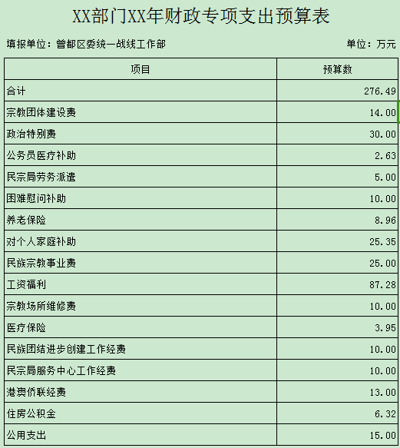
政府性基金预算表
填报单位：曾都区委统一战线工作部 |  |  | 单位：万元
支出功能分类 |  | 合计 | 基本支出 |  |  | 项目支出
科目编码 | 科目名称 |  | 小计 | 人员支出 | 日常公用支出 | 小计 | 经常性项目 | 延续性项目 | 一次性项目

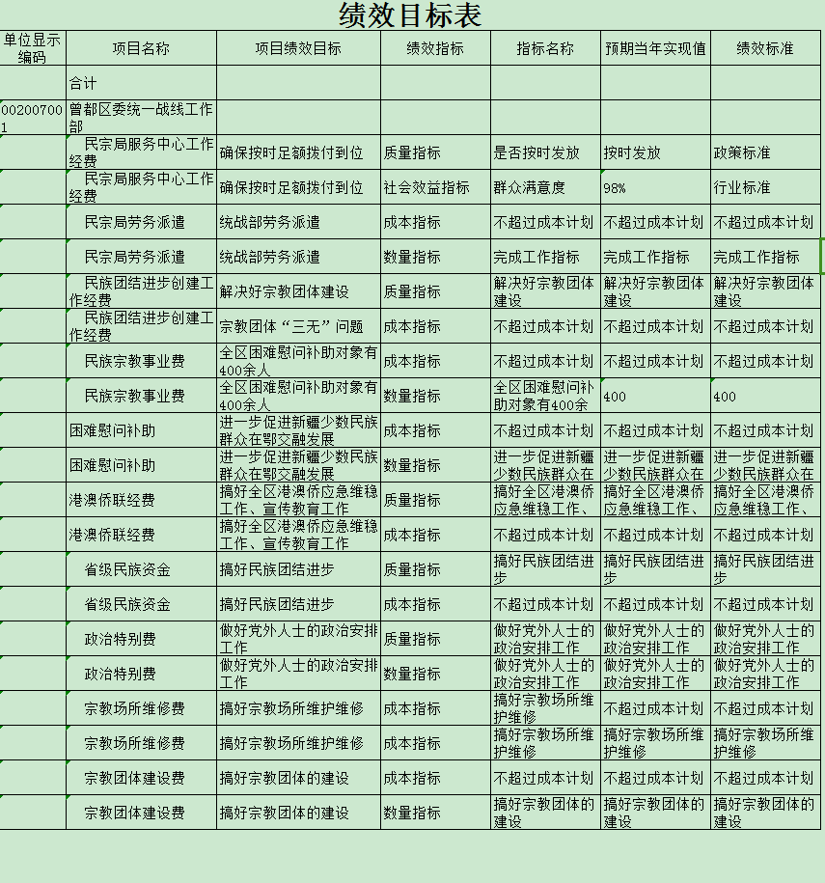
政府采购预算表
单位：万元
科目编码 | 科目名称 | 项目名称 | 经济科目 | 资金来源
 |  |  |  | 合 计 | 财政拨款(补助) |  |  |  | 政府性基金  财政拨款 | 纳入专户  管理的非  税收入 | 其他 收入 | 上年结转
 |  |  |  |  | 小计 | 经费拨款  (补助) | 纳入预算 管理的非 税收入安 排的拨款 | 上级专项 转移支付 |  |  |  | 小计 | 上年财政 拨款结转 | 其  结
 | 合计 |  |  | 9.30 | 9.30 | 9.30
 | 曾都区委统一 战线工作部 |  |  | 9.30 | 9.30 | 9.30
2013401 | 行政运行 (统战事务) | 公用支出 | FDOE2556A41449369 A0B8B042A80AE13 | 0.30 | 0.30 | 0.30
2013401 | 行政运行 (统战事务) | 公用支出 | CA3F3E78425C43F49 4F305032B9F1B7A | 3.00 | 3.00 | 3.00
2013401 | 行政运行 (统战事务) | 港澳侨联经费 | CA3F3E78425C43F49 4F305032B9F1B7A | 2.00 | 2.00 | 2.00
2013401 | 行政运行 (统战事务) | 港澳侨联经费 | D91038576F1C4D10B FA80F4897DDE3E8 | 4.00 | 4.00 | 4.00

第四部分 预算绩效情况

一、部门整体绩效目标编制情况

2021年，本部门完成了部门整体支出绩效目标的编制，该项目用 于对少数民族发展有效促进曾都相关领域经济社会快速发展。 从项目
执行的效果来看，该项目财政资金支出绩效已达到了预期目标。

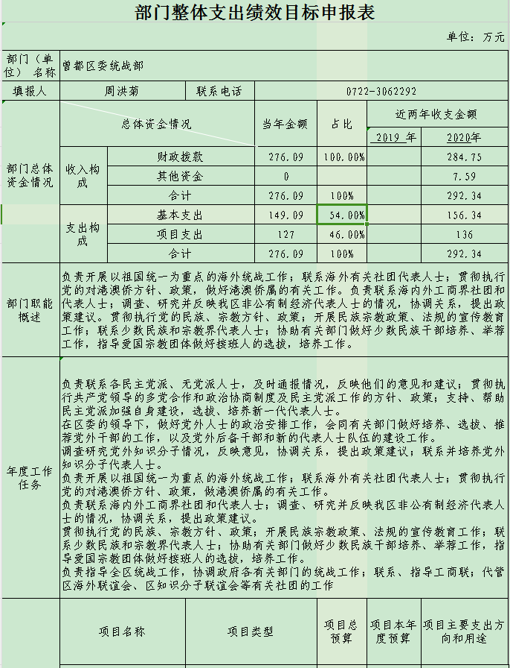

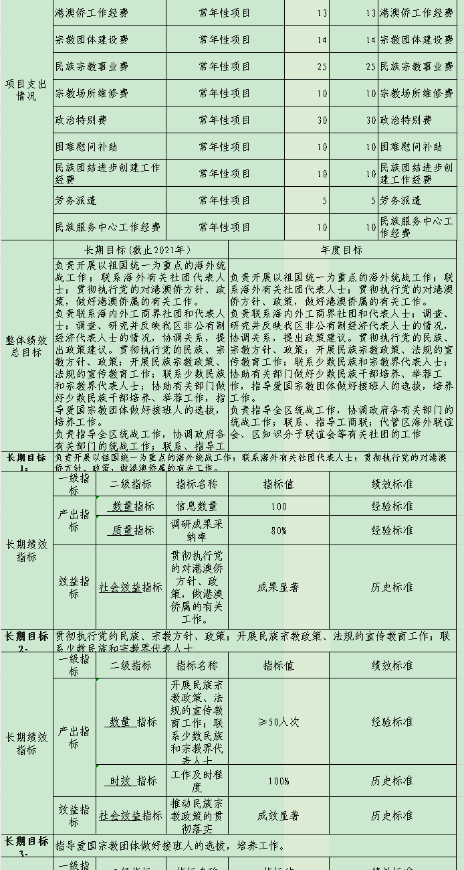

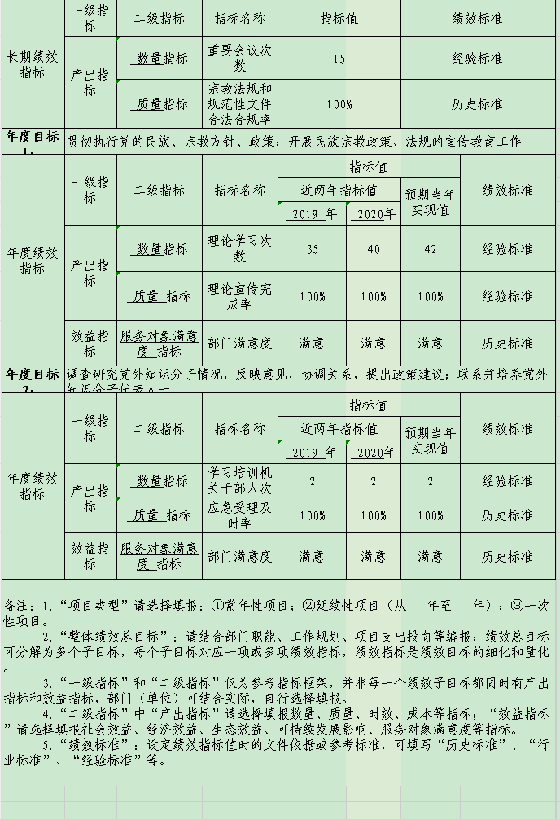

二、项目绩效目标编制情况

本部门共编制八个项目支出绩效目标，对2020年度困难慰问专项 补贴经费等项目进行了绩效评价。该项目用于对少数民族发展有效促
进曾都相关领域经济社会快速发展。

项目申报表
项目绩效总目标
政治特别费 |  | 目标说明
长期绩效目标1 |  | 在区委的领导下，做好党外人士的政治安排工作，会同有关部门做好培养、选拔、推荐党外干部的工作，以及 党外后备干部和新的代表人士队伍的建设工作
长期绩效目标2 |  | 负责联系各民主党派、无党派人士，及时通报情况，反映他们的意见和建议；贯彻执行共产党领导的多党合作  和政治协商制度及民主党派工作的方针、政策：支持、帮助民主党派加强自身建设，选拔、培养新一代代表人  士。
长期绩效目标3 |  | 调查研究党外知识分子情况，反映意见，协调关系，提出政策建议；联系并培养党外知识分子代表人士。
年度绩效目标1 |  | 在区委的领导下，做好党外人士的政治安排工作，会同有关部门做好培养、选拔、推荐党外干部的工作，以及 党外后备干部和新的代表人士队伍的建设工作
年度绩效目标2 |  | 负责联系各民主党派、无党派人士，及时通报情况，反映他们的意见和建议；贯彻执行共产党领导的多党合作  和政治协商制度及民主党派工作的方针、政策；支持、帮助民主党派加强自身建设，选拔、培养新一代代表人  士。
年度绩效目标3 |  | 调查研究党外知识分子情况，反映意见，协调关系，提出政策建议；联系并培养党外知识分子代表人士。
长期绩效目标表
目标名称 | 一级指标 | 二级指标 | 三级指标 |  | 指标值 | 指标值确定依据
长期绩效目标1 | 产出指标 | 数量指标 | 扎实开展政治引领主题教育活动 |  | ≥4起 | 历史标准
 |  | 质量指标 | 强化对党外知识分子的思想政治引领 |  | ≥6起 | 历史标准
 |  | 时效指标 | 一年 |  | 一年 | 一年
 |  | 成本指标 | 不超过成本计划 |  | 不超过成本计划 | 计划指标
 | 效益指标 | 社会效益指标 | 搞好宗教维稳工作，社会稳定 |  | 社会稳定 | 计划指标
 |  | 可持续影响指标 | 持续发展 |  | 持续发展 | 计划指标
 | 满意度 | 服务对象满意度 | 老百姓满意度 |  | 满意 | 计划指标
年度绩效目标表
目标名称 | 一级指标 | 二级指标 | 三级指标 | 指标值 |  |  | 指标值  确定
 |  |  |  | 前年 | 上年 | 预计当年 | 依据
 |  |  |  |  |  | 实现
目标名称 | 一级指标 | 二级指标 | 三级指标 |  | 指标值 | 指标值确定依据
长期绩效目标1 | 产出指标 | 数量指标 | 扎实开展政治引领主题数育活动 |  | ≥4起 | ≥4起 | 历史标准
 |  | 质量指标 | 强化对党外知识分子的思想政治引领 |  | ≥6起 | ≥6起 | 历史标准
 |  | 时效指标 | 一年 |  | 一年 | 一年 | 历史标准
 |  | 成本指标 | 不超过成本计划 |  | 不超过成本计划 | 不超过成本计划 | 历史标准
 | 效益指标 | 社会效益指标 | 搞好宗教维稳工作，社会稳定 |  | 社会稳定 | 社会稳定 | 历史标准
 |  | 可持续影响指标 | 持续发展 |  | 持续发展 | 持续发展 | 历史标准
 | 满意度 | 服务对象满意度 | 老百姓满意度 |  | 满意 | 满意 | 历史标准

项目申报表
项目绩效总目标
政治特别费 |  | 目标说明
长期绩效目标1 |  | 在区委的领导下，做好党外人士的政治安排工作，会同有关部门做好培养、选拔、推荐党外干部的工作，以及 党外后备干部和新的代表人士队伍的建设工作
长期绩效目标2 |  | 负责联系各民主党派、无党派人士，及时通报情况，反映他们的意见和建议；贯彻执行共产党领导的多党合作  和政治协商制度及民主党派工作的方针、政策；支持、帮助民主党派加强自身建设，选拔、培养新一代代表人  士。
长期绩效目标3 |  | 调查研究党外知识分子情况，反映意见，协调关系，提出政策建议；联系并培养党外知识分子代表人士。
年度绩效目标1 |  | 在区委的领导下，做好党外人士的政治安排工作，会同有关部门做好培养、选拔、推荐党外干部的工作，以及 党外后备干部和新的代表人士队伍的建设工作
年度绩效目标2 |  | 负责联系各民主党派、无党派人士，及时通报情况，反映他们的意见和建议；贯彻执行共产党领导的多党合作  和政治协商制度及民主党派工作的方针、政策；支持、帮助民主党派加强自身建设，选拔、培养新一代代表人  士 。
年度绩效目标3 |  | 调查研究党外知识分子情况，反映意见，协调关系，提出政策建议；联系并培养党外知识分子代表人士。
长期绩效目标表
目标名称 | 一级指标 | 二级指标 | 三级指标 |  | 指标值 | 指标值确定依据
长期绩效目标1 | 产出指标 | 数量指标 | 扎实开展政治引领主题数育活动 |  | ≥4起 | 历史标准
 |  | 质量指标 | 强化对党外知识分子的思想政治引领 |  | ≥6起 | 历史标准
 |  | 时效指标 | 一年 |  | 一年 | 一年
 |  | 成本指标 | 不超过成本计划 |  | 不超过成本计划 | 计划指标
 | 效益指标 | 社会效益指标 | 搞好宗教维稳工作，社会稳定 |  | 社会稳定 | 计划指标
 |  | 可持续影响指标 | 持续发展 |  | 持续发展 | 计划指标
 | 满意度 | 服务对象满意度 | 老百姓满意度 |  | 满意 | 计划指标
年度绩效目标表
目标名称 | 一级指标 | 二级指标 | 三级指标 | 指标值 |  |  | 指标值  确定
 |  |  |  | 前年 | 上年 | 预计当年 | 依据
 |  |  |  |  |  | 实现
目标名称 | 一级指标 | 二级指标 | 三级指标 |  | 指标值 | 指标值确定依据
长期绩效目标1 | 产出指标 | 数量指标 | 扎实开展政治引领主题教育活动 |  | ≥4起 | ≥4起 | 历史标准
 |  | 质量指标 | 强化对党外知识分子的思想政治引领 |  | ≥6起 | ≥6起 | 历史标准
 |  | 时效指标 | 一年 |  | 一年 | 一年 | 历史标准
 |  | 成本指标 | 不超过成本计划 |  | 不超过成本计划 | 不超过成本计划 | 历史标准
 | 效益指标 | 社会效益指标 | 搞好宗数维稳工作，社会稳定 |  | 社会稳定 | 社会稳定 | 历史标准
 |  | 可持续影响指标 | 持续发展 |  | 持续发展 | 持续发展 | 历史标准
 | 满意度 | 服务对象满意度 | 老百姓满意度 |  | 满意 | 满意 | 历史标准

项目申报表
项目绩效总目标
港澳侨工作经费 |  | 目标说明
长期绩效目标1 |  | 在区委的领导下，做好党外人士的政治安排工作，会同有关部门做好培养、选拔、推荐党外干部的工作，以及党外后 备干部和新的代表人士队伍的建设工作
长期绩效目标2 |  | 负责联系各民主党派、无党派人士，及时通报情况，反映他们的意见和建议；贯彻执行共产党领导的多党合作和政治  协商制度及民主党派工作的方针、政策；支持、帮助民主党派加强自身建设，选拔、培养新一代代表人士。
长期绩效目标3 |  | 调查研究党外知识分子情况，反映意见，协调关系，提出政策建议；联系并培养党外知识分子代表人士
年度绩效目标1 |  | 在区委的领导下，做好党外人士的政治安排工作，会同有关部门做好培养、选拔、推荐党外干部的工作，以及党外后 备干部和新的代表人士队伍的建设工作
年度绩效目标2 |  | 负责联系各民主党派、无党派人士，及时通报情况，反映他们的意见和建议；贯彻执行共产党领导的多党合作和政治 协商制度及民主党派工作的方针、政策：支持、帮助民主党派加强自身建设，选拔、培养新一代代表人士，
年度绩效目标3 |  | 调查研究党外知识分子情况，反映意见，协调关系，提出政策建议：联系并培养党外知识分子代表人士。
长期绩效目标表
目标名称 | 一级指标 | 二级指标 | 三级指标 |  | 指标值 | 指标值确定依据
长期绩效目标1 | 产出指标 | 数量指标 | 对港澳侨办及侨联应急维稳 |  | ≥3起 | 历史标准
 |  | 质量指标 | 对全区港澳侨宣传教育等 |  | ≥7起 | 历史标准
 |  | 时效指标 | 一年 |  | 一年 | 一年
 |  | 成本指标 | 不超过成本计划 |  | 不超过成本计划 | 计划指标
 | 效益指标 | 社会效益指标 | 搞好港澳侨、民族、宗教维稳工作 社会稳定 |  | 搞好港澳侨、民族、宗教维稳工作 社会稳定 | 计划指标
 |  | 可持续影响指标 | 持续发展 |  | 持续发展 | 计划指标
 | 满意度 | 服务对象满意度 | 老百姓满意度 |  | 满意 | 计划指标
年度绩效目标表
目标名称 | 一级指标 | 二级指标 | 三级指标 | 指标值 |  |  | 指标值  确定
 |  |  |  | 前年 | 上年 | 预计当年 | 依据
 |  |  |  |  |  | 实现
目标名称 | 一级指标 | 二级指标 | 三级指标 |  | 指标值 | 指标值确定依据
长期绩效目标1 | 产出指标 | 数量指标 | 对港澳侨办及侨联应急维稳 |  | ≥3起 | ≥3起 | 历史标准
 |  | 质量指标 | 对全区港澳侨宣传教育等 |  | ≥7起 | ≥7起 | 历史标准
 |  | 时效指标 | 一年 |  | 一年 | 一年 | 历史标准
 |  | 成本指标 | 不超过成本计划 |  | 不超过成本计划 | 不超过成本计划 | 历史标准
 | 效益指标 | 社会效益指标 | 搞好港澳侨、民族、宗教维稳工作， 社会稳定 |  | 搞好港澳侨、民族、宗教维稳工作， 社会稳定 | 搞好港澳侨、民族、宗教维稳工作， 社会稳定定 | 历史标准
 |  | 可持续影响指标 | 持续发展 |  | 持续发展 | 持续发展 | 历史标准
 | 满意度 | 服务对象满意度 | 老百姓满意度 |  | 满意 | 满意 | 历史标准

项目申报表
项目绩效总目标
民族宗教事业费 |  | 目标说明
长期绩效目标1 |  | 在区委的领导下，做好党外人士的政治安排工作，会同有关部门做好培养、选拔、推荐党外干部的工作，以及党外后备干 部和新的代表人士队伍的建设工作
长期绩效目标2 |  | 负责联系各民主党派、无党派人士，及时通报情况，反映他们的意见和建议：贯彻执行共产党领导的多党合作和政治协商  制度及民主党派工作的方针、政策；支持、帮助民主党派加强自身建设，选拔、培养新一代代表人士。
长期绩效目标3 |  | 调查研究党外知识分子情况，反映意见，协调关系，提出政策建议；联系并培养党外知识分子代表人士。
年度绩效目标1 |  | 在区委的领导下，做好党外人士的政治安排工作，会同有关部门做好培养、选拔、推荐党外干部的工作，以及党外后备干 部和新的代表人士队伍的建设工作
年度绩效目标2 |  | 负责联系各民主党派、无党派人士，及时通报情况，反映他们的意见和建议；贯彻执行共产党领导的多党合作和政治协商  制度及民主党派工作的方针、政策；支持、帮助民主党派加强自身建设，选拔、培养新一代代表人士。
年度绩效目标3 |  | 调查研究党外知识分子情况，反映意见，协调关系，提出政策建议；联系并培养党外知识分子代表人士。
长期绩效目标表
目标名称 | 一级指标 | 二级指标 | 三级指标 |  | 指标值 | 指标值确定依据
长期绩效目标1 | 产出指标 | 数量指标 | 民族宗教开展政策法规宣传及对少数  民族人员维稳做出相对应的工作。 |  | ≥3起 | 历史标准
 |  | 质量指标 | 化解涉及民族因素矛盾和处理突发事 件及时性 |  | ≤12小时 | 历史标准
 |  | 时效指标 | 一年 |  | 一年 | 一年
 |  | 成本指标 | 不超过成本计划 |  | 不超过成本计划 | 计划指标
 | 效益指标 | 社会效益指标 | 搞好港澳侨、民族、宗教维稳工作，社会稳定 |  | 搞好港澳侨、民族、宗教维稳工作，社会稳定 | 计划指标
 |  | 可持续影响指标 | 持续发展 |  | 持续发展 | 计划指标
 | 满意度 | 服务对象满意度 | 老百姓满意度 |  | 满意 | 计划指标
年度绩效目标表
目标名称 | 一级指标 | 二级指标 | 三级指标 | 指标值 |  |  | 指标值  确定
 |  |  |  | 前年 | 上年 | 预计当年 | 依据
 |  |  |  |  |  | 实现
目标名称 | 一级指标 | 二级指标 | 三级指标 |  | 指标值 | 指标值确定依据
长期绩效目标1 | 产出指标 | 数量指标 | 民族宗教开展政策法规宣传及对少数 民族人员维稳做出相对应的工作。 |  | ≥3起 | ≥3起 | 历史标准
 |  | 质量指标 | 化解涉及民族因素矛盾和处理突发事 件及时性 |  | ≤ 1 2 小 时 | ≤ 1 2 小 时 | 历史标准
 |  | 时效指标 | 一年 |  | 一年 | 一年 | 历史标准
 |  | 成本指标 | 不超过成本计划 |  | 不超过成本计划 | 不超过成本计划 | 历史标准
 | 效益指标 | 社会效益指标 | 搞好港澳侨、民族、宗教维稳工作，社会稳 定 |  | 搞好港澳侨、民族、宗数 维稳工作，社会稳定 | 搞好港澳侨、民族、宗数 维稳工作，杜会稳定 | 历史标准
 |  | 可持续影响指标 | 持续发展 |  | 持续发展 | 持续发展 | 历史标准
 | 满意度 | 服务对象满意度 | 老百姓满意度 |  | 满意 | 满意 | 历史标准

项 目 申 报 表
项目绩效总目标
场所维修费 |  | 目标说明
长期绩效目标1 |  | 在区委的领导下，做好党外人士的政治安排工作，会同有关部门做好培养、选拔、推荐党外干部的工作，以及党外 后备干部和新的代表人士队伍的建设工作
长期绩效目标2 |  | 负责联系各民主党派、无党派人士，及时通报情况，反映他们的意见和建议；贯彻执行共产党领导的多党合作和政  治协商制度及民主党派工作的方针、政策：支持、帮助民主党派加强自身建设，选拔、培养新一代代表人士。
长期绩效目标3 |  | 调查研究党外知识分子情况，反映意见，协调关系，提出政策建议：联系并培养党外知识分子代表人士。
年度绩效目标1 |  | 在区委的领导下，做好党外人士的政治安排工作，会同有关部门做好培养、选拔、推荐党外干部的工作，以及党外 后备干部和新的代表人士队伍的建设工作
年度绩效目标2 |  | 负责联系各民主党派、无党派人士，及时通报情况，反映他们的意见和建议；贯彻执行共产党领导的多党合作和政  治协商制度及民主党派工作的方针、政策：支持、帮助民主党派加强自身建设，选拔、培养新一代代表人士。
年度绩效目标3 |  | 调查研究党外知识分子情况，反映意见，协调关系，提出政策建议：联系并培养党外知识分子代表人士。
长期绩效目标表
目标名称 | 一级指标 | 二级指标 | 三级指标 |  | 指标值 | 指标值确定依据
长期绩效目标1 | 产出指标 | 数量指标 | 对全区合法宗教场所维护 维修 ， 数量达标 |  | 100% | 历史标准
 |  | 质量指标 | 对全区合法宗教场所维护 维修 ， 质量达标 |  | 100% | 历史标准
 |  | 时效指标 | 一年 |  | 一年 | 一年
 |  | 成本指标 | 不超过成本计划 |  | 不超过成本计划 | 计划指标
 | 效益指标 | 社会效益指标 | 搞好港澳侨、民族、宗教维稳工 作，社会稳定 |  | 搞好港澳侨、民族、宗教维稳 工作，社会稳定 | 计划指标
 |  | 可持续影响指标 | 持续发展 |  | 持续发展 | 计划指标
 | 满意度 | 服务对象满意度 | 老百姓满意度 |  | 满意 | 计划指标
年度绩效目标表
目标名称 | 一级指标 | 二级指标 | 三级指标 | 指标值 |  |  | 指标值  确定
 |  |  |  | 前年 | 上年 | 预计当年 | 依据
 |  |  |  |  |  | 实现
目标名称 | 一级指标 | 二级指标 | 三级指标 |  | 指标值 | 指标值确定依据
长期绩效目标1 | 产出指标 | 数量指标 | 对全区合法宗教场所维护 维修，数量达标 |  | ≥5起 | ≥5起 | 历史标准
 |  | 质量指标 | 对全区合法宗教场所维护 维修，质量达标 |  | 100% | 100% | 历史标准
 |  | 时效指标 | 一年 |  | 一年 | 一年 | 历史标准
 |  | 成本指标 | 不超过成本计划 |  | 不超过成本计划 | 不超过成本计划 | 历史标准
 | 效益指标 | 社会效益指标 | 搞好港澳侨、民族、宗教维稳工 作，社会稳定 |  | 搞好港澳侨、民族、东数维税 工作，社会稳定 | 搞好港澳侨、民族、宗教维 稳工作，社会稳定 | 历史标准
 |  | 可持续影响指标 | 持续发展 |  | 持续发展 | 持续发展 | 历史标准
 | 满意度 | 服务对象满意度 | 老百姓满意度 |  | 满意 | 满意 | 历史标准

项 目 申 报 表
项目绩效总目标
亲数团体建设费 |  | 目标说明
长期绩效目标1 |  | 在区委的领导下，做好党外人士的政治安排工作，会同有关部门做好培养、选拔、推荐党外干部的工作，以及党外后 备干部和新的代表人士队伍的建设工作
长期绩效目标2 |  | 负责联系各民主党派、无党派人士，及时通报情况，反映他们的意见和建议；贯彻执行共产党领导的多党合作和政治  协商制度及民主党派工作的方针、政策：支持、帮助民主党派加强自身建设，选拔、培养新一代代表人士。
长期绩效目标3 |  | 调查研究党外知识分子情况，反映意见，协调关系，提出政策建议；联系并培养党外知识分子代表人士。
年度绩效目标1 |  | 在区委的领导下，做好党外人士的政治安排工作，会同有关部门做好培养、选拔、推荐党外干部的工作，以及党外后 备干部和新的代表人士队伍的建设工作
年度绩效目标2 |  | 负责联系各民主党派、无党派人士，及时通报情况，反映他们的意见和建议；贯彻执行共产党领导的多党合作和政治  协商制度及民主党派工作的方针、政策：支持、帮助民主党派加强自身建设，选拔、培养新一代代表人士。
年度绩效目标3 |  | 调查研究党外知识分子情况，反映意见，协调关系，提出政策建议：联系并培养党外知识分子代表人士。
长期绩效目标表
目标名称 | 一级指标 | 二级指标 | 三级指标 |  | 指标值 | 指标值确定依据
长期绩效目标1 | 产出指标 | 数量指标 | 解决宗教团体“三无” 问题 |  | ≥2起 | 历史标准
 |  | 质量指标 | 化解宗教矛后 |  | 100% | 历史标准
 |  | 时效指标 | 一年 |  | 一年 | 一年
 |  | 成本指标 | 不超过成本计划 |  | 不超过成本计划 | 计划指标
 | 效益指标 | 社会效益指标 | 搞好港澳侨、民族、宗教维 稳工作，社会稳定 |  | 搞好港侨、民族、宗教 维稳工作，社会稳定 | 计划指标
 |  | 可持续影响指标 | 持续发展 |  | 持续发展 | 计划指标
 | 满意度 | 服务对象满意度 | 老百姓满意度 |  | 满意 | 计划指标
年度绩效目标表
目标名称 | 一级指标 | 二级指标 | 三级指标 | 指标值 |  |  | 指标值  确定
 |  |  |  | 前年 | 上年 | 预计当年 | 依据
 |  |  |  |  |  | 实现
目标名称 | 一级指标 | 二级指标 | 三级指标 |  | 指标值 | 指标值确定依据
长期绩效目标1 | 产出指标 | 数量指标 | 解决宗教团体“三无” 问题 |  | ≥2起 | ≥2起 | 历史标准
 |  | 质量指标 | 化解宗教矛盾 |  | 100% | 100% | 历史标准
 |  | 时效指标 | 一年 |  | 一年 | 一年 | 历史标准
 |  | 成本指标 | 不超过成本计划 |  | 不超过成本计划 | 不超过成本计划 | 历史标准
 | 效益指标 | 社会效益指标 | 搞好港澳侨、民族、宗教维 稳工作，杜会稳定 |  | 搞好港澳侨、民族、宗教 维稳工作，社会稳定 | 搞好港澳侨、民族、宗教  维稳工作，社会稳定 | 历史标准
 |  | 可持续影响指标 | 持续发展 |  | 持续发展 | 持续发展 | 历史标准
 | 满意度 | 服务对象满意度 | 老百姓满意度 |  | 满意 | 满意 | 历史标准

项目绩效总日标
困难慰问补助 |  | 目标说明
长期绩效目标1 |  | 在区委的领导下，做好党外人士的政治安排工作，会同有关部门做好培养、选拔、推荐党外干部 的工作，以及党外后备干部和新的代表人士队伍的建设工作。
长期绩效目标2 |  | 负费联系各民主党派、无党派人士，及时通报情况，反映他们的意见和建议；贯彻执行共产党领导 的多党合作和政治协商制度及民主党源工作的方针、政策：支持、帮助民主党派加强自身建设， 选拔、培养新一代代表人士。
长期绩效目标3 |  | 调查研究党外知识分于情况，反映意见，协调关系，提出政策建议；联系并培养党外知识分于代表 人士。
年度绩效目标1 |  | 在区委的领导下，做好党外人士的政治安排工作，会同有关部门做好培养、选拔、推荐党外干部 的工作，以及党外后备干部和新的代表人士队伍的建设工作。
年度绩效目标2 |  | 负责联系各民主党源、无党派人士，及时通报情况，反映他们的意见和建议；贯彻执行共产党领导 的多党合作和政治协商制度及民主党派工作的方针、政策；支持、帮助民主党派加强自身建设， 造拔、培养新一代代表人士。
年度绩效目标3 |  | 调查研究党外知识分子情况，反映意见，协调关系，提出政策建议：联系并培养党外知识分子代表 人士。
 |  | 长期绩效目标表
目标名称 | 一级指标 | 二级指标 | 三级指标 |  | 指标值 | 指标值确定依据
长期绩效目标1 | 产出指标 | 数里指标 | 全区困难慰问补贴 |  | >250人 | 历史标准
 |  | 质里指标 | 全区困难慰问补贴 |  | 100% | 历史标准
 |  | 时效指标 | 一年 |  | 一年 | 一年
 |  | 成本指标 | 不超过成本计划 |  | 不超过成本计划 | 计划指标
 | 效益指标 | 社会效益指标 | 搞好困难慰问补贴 |  | 搞好困难慰问补贴 | 计划指标
 |  | 可持续影响指标 | 持续发展 |  | 持续发展 | 计划指标
 | 懑意度 | 服务对象满意度 | 老日姓满意度 |  | 满意 | 计划指标
 |  |  | 年度绩效目标表
目标名称 | 一级指标 | 二级指标 | 三级指标 | 指标值 |  |  | 指标值  确定
 |  |  |  | 前年 | 上年 | 预计当年 | 依据
 |  |  |  |  |  | 实现
且标名称 | 一级指标 | 二级指标 | 三级指标 |  | 指标值 | 指标值确定依据
长期绩效目标1 | 产出指标 | 数里指标 | 搞好困难慰问补贴 |  | >250人 | 2 5 0 人 | 历史标准
 |  | 质量指标 | 搞好困难慰问补贴 |  | 100% | 100% | 历史标准
 |  | 时效指标 | 一年 |  | 一年 | 一年 | 历史标准
 |  | 成本指标 | 不超过成本计划 |  | 不超过成本计划 | 不超过成本计划 | 历史标准
 | 效益指标 | 社会效益指标 | 搞好困难慰问补贴 |  | 搞好困难慰问补贴 | 揭好困难慰问补贴 | 历史标准
 |  | 可持续影响指标 | 持续发展 |  | 持续发展 | 持续发展 | 历史标准
 | 滴意度 | 服务对象滴意度 | 老日姓满食度 |  | 满息 | 满意 | 历史标准

项 目 申 报 表
项目绩效总目标
民族团结进步创建工作经费 |  | 目标说明
长期绩效目标1 |  | 在区委的领导下，做好党外人士的政治安排工作，会同有关部门做好培养、选拔、推荐党外干部的工作，以及党 外后备干部和新的代表人士队伍的建设工作
长期绩效目标2 |  | 负责联系各民主党派、无党派人士，及时通报情况，反映他们的意见和建议；贯彻执行共产党领导的多党合作和 政治协商制度及民主党派工作的方针、政策：支持、帮助民主党派加强自身建设，选拔、培养新一代代表人士。
长期绩效目标3 |  | 调查研究党外知识分子情况，反映意见，协调关系，提出政策建议：联系并培养党外知识分子代表人士。
年度绩效目标1 |  | 在区委的领导下，做好党外人士的政治安排工作，会同有关部门做好培养、选拔、推荐党外干部的工作，以及党 外后备干部和新的代表人士队伍的建设工作
年度绩效目标2 |  | 负责联系各民主党派、无党派人士，及时通报情况，反映他们的意见和建议：贯彻执行共产党领导的多党合作和 政治协商制度及民主党派工作的方针、政策：支持、帮助民主党派加强自身建设，选拔、培养新一代代表人士。
年度绩效目标3 |  | 调查研究党外知识分子情况，反映意见，协调关系，提出政策建议：联系并培养党外知识分子代表人士。
长期绩效目标表
目标名称 | 一级指标 | 二级指标 | 三级指标 |  | 指标值 | 指标值确定依据
长期绩效目标1 | 产出指标 | 数量指标 | 全面开展民族团结进步创 建工作 |  | ≥10起 | 历史标准
 |  | 质量指标 | 解决民族团结矛盾 |  | 100% | 历史标准
 |  | 时效指标 | 一年 |  | 一年 | 一年
 |  | 成本指标 | 不超过成本计划 |  | 不超过成本计划 | 计划指标
 | 效益指标 | 社会效益指标 | 搞好港澳侨、民族、宗数维稳工 作，社会稳定 |  | 搞好港侨、民族、宗数  维稳工作，社会稳定 | 计划指标
 |  | 可持续影响指标 | 持续发展 |  | 持续发展 | 计划指标
 | 满意度 | 服务对象满意度 | 老百姓满意度 |  | 满意 | 计划指标
年度绩效目标表
目标名称 | 一级指标 | 二级指标 | 三级指标 | 指标值 |  |  | 指标值  确定
 |  |  |  | 前年 | 上年 | 预计当年 | 依据
 |  |  |  |  |  | 实现
目标名称 | 一级指标 | 二级指标 | 三级指标 |  | 指标值 | 指标值确定依据
长期绩效目标1 | 产出指标 | 数量指标 | 全面开展民族团结进步创 建工作 |  | ≥10起 | ≥10起 | 历史标准
 |  | 质量指标 | 解决民族团结矛盾 |  | 100% | 100% | 历史标准
 |  | 时效指标 | 一年 |  | 一年 | 一年 | 历史标准
 |  | 成本指标 | 不超过成本计划 |  | 不超过成本计划 | 不超过成本计划 | 历史标准
 | 效益指标 | 社会效益指标 | 搞好港澳侨、民族、宗教维稳工 作，社会稳定 |  | 搞好港澳侨、民族、宗教  维稳工作，社会稳定 | 搞好港澳侨、民族、宗教 维稳工作，社会稳定 | 历史标准
 |  | 可持续影响指标 | 持续发展 |  | 持续发展 | 持续发展 | 历史标准
 | 满意度 | 服务对象满意度 | 老百姓满意度 |  | 满意 | 满意 | 历史标准

项 目 申 报 表
项目绩效总目标
省级民族资金 |  | 目标说明
长期绩效目标1 |  | 在区委的领导下，做好党外人士的政治安排工作，会同有关部门做好培养、选拔、推荐党外干部的工作，以及党外后 备干部和新的代表人士队伍的建设工作
长期绩效目标2 |  | 负责联系各民主党派、无党派人士，及时通报情况，反映他们的意见和建议；贯彻执行共产党领导的多党合作和政治 协商制度及民主党派工作的方针、政策：支持、帮助民主党派加强自身建设，选拨、培养新一代代表人士，
长期绩效目标3 |  | 调查研究党外知识分子情况，反映意见，协调关系，提出政策建议：联系并培养党外知识分子代表人士。
年度绩效目标1 |  | 在区委的领导下，做好党外人士的政治安排工作，会同有关部门做好培养、选拔、推荐党外干部的工作，以及党外后 备干部和新的代表人士队伍的建设工作
年度绩效目标2 |  | 负责联系各民主党派、无党派人士，及时通报情况，反映他们的意见和建议；贯彻执行共产党领导的多党合作和政治  协商制度及民主党派工作的方针、政策；支持、帮助民主党派加强自身建设，选拔、培养新一代代表人士。
年度绩效目标3 |  | 调查研究党外知识分子情况，反映意见，协调关系，提出政策建议；联系并培养党外知识分子代表人士。
长期绩效目标表
目标名称 | 一级指标 | 二级指标 | 三级指标 |  | 指标值 | 指标值确定依据
长期绩效目标1 | 产出指标 | 数量指标 | 解决全区少数民族困难群众生 活生产困难，带动经济发展 |  | ≥10起 | 历史标准
 |  | 质量指标 | 全区少数民族困难群众生活改 善 |  | 100% | 历史标准
 |  | 时效指标 | 一年 |  | 一年 | 一年
 |  | 成本指标 | 不超过成本计划 |  | 不超过成本计划 | 计划指标
 | 效益指标 | 社会效益指标 | 搞好港澳侨、民族、宗教维稳工作， 社会稳定 |  | 搞好港澳侨、民族、条 维稳工作，社会稳定 | 计划指标
 |  | 可持续影响指标 | 持续发展 |  | 持续发展 | 计划指标
 | 满意度 | 服务对象满意度 | 老百姓满意度 |  | 满意 | 计划指标
年度绩效目标表
目标名称 | 一级指标 | 二级指标 | 三级指标 | 指标值 |  |  | 指标值 确定
 |  |  |  | 前年 | 上年 | 预计当年 | 依据
 |  |  |  |  |  | 实现
目标名称 | 一级指标 | 二级指标 | 三级指标 |  | 指标值 | 指标值确定依据
长期绩效目标1 | 产出指标 | 数量指标 | 解决全区少数民族困难群众生 活生产困难，带动经济发展 |  | ≥10起 | ≥10起 | 历史标准
 |  | 质量指标 | 全区少数民族困难群众生活改 善 |  | 100% | 100% | 历史标准
 |  | 时效指标 | 一年 |  | 一年 | 一年 | 历史标准
 |  | 成本指标 | 不超过成本计划 |  | 不超过成本计划 | 不超过成本计划 | 历史标准
 | 效益指标 | 社会效益指标 | 搞好港澳侨、民族、宗教维稳工作， 社会稳定 |  | 搞好港澳侨、民族、宗教  维稳工作，社会稳定 | 搞好港澳侨、民族、宗教维 稳工作，社会稳定 | 历史标准
 |  | 可持续影响指标 | 持续发展 |  | 持续发展 | 持续发展 | 历史标准
 | 满意度 | 服务对象满意度 | 老百姓满意度 |  | 满意 | 满意 | 历史标准

第五部分 名词解释

一、财政拨款收入：指区本级财政部门当年拨付的资金。

二、基本支出：指为保障机构正常运转、完成日常工作任务而发生的
人员支出和公用支出。

三、项目支出：指在基本支出之外为完成特定行政任务和事业发展目
标所发生的支出。

四、“三公”经费：纳入区本级财政预预算管理的“三公”经费，是指区本 级各部门用财政拨款安排的因公出国(境)费、公务用车购置及运行 费和公务接待费。其中，因公出国(境)费反映单位公务出国(境) 的国际旅费、国外城区间交通费、住宿费、伙食费、培训费、公杂费 等支出；公务用车购置及运行费反映单位公务用车车辆购置支出(含 车辆购置税)及租用费、燃料费、维修费、过路过桥费、保险费、安 全奖励费用等支出；公务接待费反映单位按规定开支的各类公务接待
(含外宾接待)支出。

五、 机关运行经费：为保障行政单位(含参照公务员法管理的事业单 位)运行用于购买货物和服务的各项资金，包括办公及印刷费、邮电 费、差旅费、会议费、福利费、日常维修费、专用材料及一般设备购 置费、办公用房水电费、办公用房取暖费、办公用房物业管理费、公
务用车运行维护费以及其他费用。

曾都区委统战部2021年部门预算

目 录

第一部分曾都区委统战部(概况)

一、部门主要职责

二、 部门基本情况

第二部分 曾都区委统战部2021年部门预算情况说明

一、2021年部门预算收支情况说明

二、2021年“三公”经费预算情况说明

第三部分 曾都区委统战部2021年部门预算表

一、部门收支预算总表

二、部门收入总表

三、部门支出总表

四、 财政拨款收支总表

五、 一般公共预算支出表

六 、一般公共预算基本支出表

七、 一般公共预算基本支出表经济分类

八 、一般公共预算“三公”经费支出表

九、 政府性基金预算支出表

十、财政专项支出预算表

十一、绩效目标表

十二、 政府采购预算表

第四部分 曾都区委统战部2021年预算绩效情况

一、 部门整体绩效目标编制情况说明

二、 项目绩效目标编制情况说明

第五部分 名词解释

第一部分 曾都区委统战部概况

一、部门主要职责

(一)组织贯彻执行中央、省委、市委关于统一战线的方针、政 策，向省委统战部和区委反映我区统一战线情况，提出开展统战工作
的意见和建议。

(二)负责联系各民主党派、无党派人士，及时通报情况，反映他们 的意见和建议；贯彻执行共产党领导的多党合作和政治协商制度及民
主党派工作的方针、政策；支持、帮助民主党派加强自身建设，选

拔、培养新一代代表人士。

(三)在区委的领导下，做好党外人士的政治安排工作，会同有关部 门做好培养、选拔、推荐党外干部的工作，以及党外后备干部和新的
代表人士队伍的建设工作。

(四)调查研究党外知识分子情况，反映意见，协调关系，提出政策
建议；联系并培养党外知识分子代表人士。

(五)负责开展以祖国统一为重点的海外统战工作；联系海外有关社 团代表人士；贯彻执行党的对港澳侨方针、政策，做好港澳侨属的有关工作。

(六)负责联系海内外工商界社团和代表人士；调查、研究并反映我
区非公有制经济代表人士的情况，协调关系，提出政策建议。

(七)贯彻执行党的民族、宗教方针、政策；开展民族宗教政策、法 规的宣传教育工作；联系少数民族和宗教界代表人士；协助有关部门 做好少数民族干部培养、举荐工作，指导爱国宗教团体做好接班人的
选拔，培养工作。

(八)负责指导全区统战工作，协调政府各有关部门的统战工作；联 系、指导工商联；代管区海外联谊会、区知识分子联谊会等有关社团
的工作。

二、部门基本情况

曾都区委统战部内设四个部门，包括区委统战部、区民宗局、区
港澳侨办、曾都区侨务和民族宗教事务中心。

曾都区统战部机关行政编制为6名，工勤编制1名，实际在职7人。
曾都区侨务和民族宗教事务中心行政编制为5名，实际在职2人。

第二部分 曾都区委统战部2021年部门预算情况说明

一、2021年部门预算收支情况说明

(一)收入预算情况

收入总计298.14万元(上年收入总计306.25万元，同比减少8.11 万元，同比减少2.65%)。其中财政拨款收入295.54万元，区本级财
政当年拨付的资金295.54万元。

(二)支出预算情况

支出总计298.14万元(上年支出总计306.25万元，同比减少8.11
万元，同比减少2.65%)。包括：

按照支出功能分类科目，主要用于：

1.一般公共服务(类)271.74万元：主要用于行政单位(包括实行公
务员管理的事业单位)的基本支出。

2.社会保障和就业(类)11.03万元：主要用于区本级按国家规定发放
的离退休人员工资津补贴及离退休人员管理方面的支出。

3.医疗卫生与计划生育支出(类)7.53万元：主要用于政府医疗卫生
与计划生育方面的支出。

4.住房保障支出(类)7.84万元：主要用于按照国家政策规定向职工

发放的住房公积金、提租补贴、购房补贴等住房改革方面的支出。
按照支出经济分类科目，主要用于：

1.工资福利支出127.79万元：主要用于基本工资、津贴补贴、奖金、 绩效工资、职工基本养老保险缴费、其他社会保障缴费、住房公积金
和其他工资福利支出等。

2.商品和服务支出15.4万元：主要用于单位人员日常公用经费、办公
用房租金、其他交通费用及其他商品和服务支出。

3.对个人和家庭的补助支出25.35万元：主要用于离休费、退休费和其
他对个人和家庭的补助支出。

4.其他支出127万元。

预算收入支出比去年减少的原因：2021年预算收入支出比2020年减少 8.11万元，其中基本支出与去年持平，项目支出减少9万元。基本支出 持平的主要原因是本年人数没有大的变动；项目支出减少的主要原因
上年项目资金尚有部分结余结转

(三)财政拨款支出情况

2021年度一般公共预算支出298.14万元，其中：基本支出171.14 万元，与去年基本持平，项目支出127万元，比去年减少9万元。基本 支出持平的主要原因是本年人数没有大的变动；项目支出减少的主要
原因上年项目资金尚有部分结余结转。

(四)政府性基金情况

2021年本部门无政府性基金收支预算。

(五)国有资本经营预算情况

2021年本部门无国有资本经营预算.

(六)机关运行经费等重要事项的说明

机关运行经费预算15.4万元：办公费4.49万元、印刷费0.3万元、 水费0.10万元、电费0.70万元、邮电费0.40万元、物业管理费0.20万 元、差旅费1.60万元、日常维修费0万元、租赁费0万元、会议费0.80 万元、培训费0万元、公务接待费0.26万元、委托业务费0万元、福利 费1.05万元、专用材料及一般设备购置费0万元、办公用房取暖费0万 元、公务用车运行维护费0万元以及其他交通费用4.50万元、其他商品
服务支出0万元。

2021年本级及下属单位共有1个行政机关和1个公益一类事业单 位，机关运行经费财政拨款预算15万元，较2020年预算减少1.45万
元，减少9.06%,减少的主要原因是压缩开支。

另外，下属共有1个公益一类事业单位，事业单位运行经费财政拨款预
算3万元，较2020年预算略减。

(七)政府采购情况

2021年本部门政府采购预算总额9.3万元，其中：政府采购货物支
出6万元、政府采购工程预算0万元、政府采购服务预算3.3万元。授予

中小企业合同金额8万元，占政府采购预算总额的86.02%,其中：授
予小微企业合同金额5万元，占政府采购预算总额的53.76%。

根据现行政府购买服务指导目录，2021年本部门政府购买服务支出合 计3.3万元，购买的服务内容主要有：财务服务1.44万元，档案整理服
务1万元。

(八)国有资产占用情况

2021年本部门房屋面积共有0平方米；共有车辆0辆，其中：保留 公务用车0辆，执法执勤用车0辆，特种专业技术用车0辆。单位价值
50万元以上通用设备0台(套),100万元以上专用设备0台(套)。

与上年相比无变化。

二、2021年“三公”经费预算情况说明

2021年度一般公共预算财政拨款安排的“三公”经费支出预算1.26 万元，其中：因公出国(境)费支出预算0万元；公务用车购置及运行 费支出预算0万元；公务接待费支出预算1.26万元。2021年“三公”经费 支出预算与上年同比增加0.30万元，同比增加31.25%,增减变动具体
原因分项说明如下：

(一)因公出国(境)费预算0万元

(二)公务用车购置及运行费预算0万元。其中：
公务用车运行预算0万元，主要用于公务用车车辆燃料费、维修费、过
路过桥费、保险费等支出。预算金额与去年都为0万元。

(三)公务接待费预算1.26万元，主要用于单位按规定开支的各类公 务接待支出。预算金额比去年增加0.30万元，主要原因是政治接待增
加。

第三部分 曾都区统战部2021年部门预算表

收支预算总表
填报单位 ： 统战和曾都区委统一战线工作部和曾都区港澳侨事务办公室和曾都区民宗局和曾都区侨务和民族宗教事务中心 |  |  | 单位：万元
收 入
项目 | 预算数 | 项目(按功能分类) | 预算数
一、财政拨款 | 295.54 | 一般公共服务 | 271.74
(一)公共预算财政拨款(补助) | 295.54 | 外交
经费拨款(补助) | 295.54 | 国防
纳入预算管理的非税收入 |  | 公共安全
上级专项转移支付 |  | 数育
(二)政府性基金收入 |  | 科学技术
二、纳入专户管理的非税收入 |  | 文化旅游体育与传媒支出
三、其他收入 | 2.60 | 社会保障和就业 | 11.03
 |  | 社会保险基金支出
 |  | 医疗卫生 | 7.53
 |  | 环境保护
 |  | 城乡社区事务
 |  | 农林水事务
 |  | 交通运输
 |  | 资源勘探信息等事务
 |  | 商业服务业等事务
 |  | 金融支出
 |  | 援助其他地区支出
 |  | 自然资源海洋气象等支出
 |  | 住房保障支出 | 7.84
 |  | 粮食安全物资储备事务
 |  | 国有资本经营支出
 |  | 大害防治及应急管理支出
 |  | 预备费
 |  | 其他支出
 |  | 转移性支出
 |  | 债务还本支出
 |  | 债务付息支出
 |  | 债务发行费用支出
本年收入合计 | 298.14 | 本年支出合计 | 298.14
 |  | 对附属单位补助支出
五、上年结转 |  | 事业单位经营支出
(一)财政拨款结转 |  | 上缴上级支出
(二)其他结转 |  | 结转下年
收 入 总 计 | 298.14 | 支 出 总 计 | 298.14

收入预算总表
填报单位：统战和普都区委统一战线工作部和普都区港澳侨事务办公室和普都区民宗局和普都区侨务和民族宗数事务中心 |  |  |  |  |  |  |  |  |  | 单位：万元
单位代码 | 单位名称(科目) | 合 计 | 财政拨款(补助) |  |  |  | 政府性基  金财政拨  款 | 纳入专户  管理的非  税收入 | 其他 收入 | 上年结转
 |  |  | 小计 | 经费拨款 (补助) | 纳入预算管理  的非税收入安 排的拨款 | 上级专项 转移支付 |  |  |  | 小计 | 上年财政 拨款结转 | 其他结转
 | 合计 | 298.14 | 295.54 | 295.54 |  |  |  |  | 2.60
002007001 | 曾都区委统一战线工作部 | 276.49 | 276.49 | 276.49
002007004 | 曾都区侨务和民族宗数事务中心 | 21.65 | 19.05 | 19.05 |  |  |  |  | 2.60

支出预算总表
填报单位：统战和曾都区委统一战线工作部和曾都区人民政府港澳侨事务办公室和曾都区民宗局和曾都区侨务和民族宗教事务中心 |  |  |  |  |  |  |  |  |  | 单位：万元
科目编码 | 单位代码 | 单位名称(科目) | 合 计 | 基本支出 |  |  | 项目支出 | 事业单位 经营支出 | 对附属单位  补助支出 | 上激上 级支出
 |  |  |  | 小计 | 人员支出 | 公用支出
 |  | 合计 | 298.14 | 171.14 | 153.14 | 18.00 | 127.00
 | 002007001 | 曾都区委统一战线工作部 | 276.49 | 149.49 | 134.49 | 15.00 | 127.00
2210201 | 002007001 | 住房公积金 | 6.32 | 6.32 | 6.32
2101101 | 002007001 | 行政单位医疗 | 3.95 | 3.95 | 3.95
2013401 | 002007001 | 行政运行(统地事各 | 239.63 | 127.63 | 112.63 | 15.00 | 112.00
2013403 | 002007001 | 机关服务(统战事务) | 6.00 |  |  |  | 6.00
2101103 | 002007001 | 公务员医疗补助 | 2.63 | 2.63 | 2.63
2080505 | 002007001 | 机关事业单位基本养老保险 缴费支出 | 8.96 | 8.96 | 8.96
2013499 | 002007001 | 其他统战事务支出 | 10.00 |  |  |  | 10.00
 | 002007004 | 曾都区侨务和民族亲教事务中心 | 21.65 | 21.65 | 18.65 | 3.00
2210201 | 002007004 | 住房公积金 | 1.52 | 1.52 | 1.52
2012301 | 002007004 | 行政运行(民族事务) | 17.11 | 17.11 | 14.11 | 3.00
2101101 | 002007004 | 行政单位医疗 | 0.95 | 0.95 | 0.95
2080505 | 002007004 | 机关事业单位基本养老保险 缴费支出 | 2.07 | 2.07 | 2.07

财政拨款收支预算总表
填报单位：统战和曾都区委统一战线工作部和曾都区人民政府港澳侨事务办公室和曾都区民宗局和曾都区侨务和民族亲数事务中心 |  |  |  |  | 单位：万元
收 入 |  | 支出
项目 | 预算数 | 项目(按功能分类) | 合计 | 一般公共预算 | 政府性基金
一、财政拨款 | 295.54 | 一般公共服务 | 269.1400 | 269.1400
(一)一般公共预算财政拨款 | 295.54 | 外交
经费拨款(补助) | 295.54 | 国防
纳入预算管理的非税收入 |  | 公共安全
 |  | 数育
(二)政府性基金收入 |  | 科学技术
(三)上级专项转移支付 |  | 文化旅游体育与传媒支出
二、财政拨款结转 |  | 杜会保障和就业 | 11.0300 | 11.0300
 |  | 杜会保险基金支出
 |  | 医疗卫生 | 7.5300 | 7.5300
 |  | 环境保护
 |  | 城乡杜区事务
 |  | 农林水事务
 |  | 交通运输
 |  | 资源勘探信息等事务
 |  | 商业服务业等事务
 |  | 金融支出
 |  | 拨助其他地区支出
 |  | 自然资源海洋气象等支出
 |  | 住房保障支出 | 7.8400 | 7.8400
 |  | 粮食安全物资储备事务
 |  | 国有资本经营支出
 |  | 大害防治及应急管理支出
 |  | 预备费
 |  | 其他支出
 |  | 转移性支出
 |  | 他务还本支出
 |  | 债务付息支出
 |  | 债务发行费用支出
本年收入合计 | 295.54 | 本年支出合计 | 295.5400 | 295.5400
 |  | 对附属单位补助支出
 |  | 事业单位经营支出
 |  | 上缴上级支出
 |  | 结转下年
收 入 总 计 | 295.54 | 支 出 总 计 | 295.54 | 295.54

一般公共预算支出表
填报单位：统战和曾都区委统一战线工作部和曾都区人民政府港澳侨事务办公室和曾都区民宗局和曾都区侨务和民族宗教事务中心 |  |  |  | 单位：万元
支出功能分类 |  | 预算数
科目编码 | 科目名称 | 合计 | 基本支出 | 项目支出
 | 合计 | 295.54 | 168.54 | 127.00
201 | 一般公共服务支出 | 269.14 | 142.14 | 127.00
20123 | 民族事务 | 14.5 | 14.51
2012301 | 行政运行(民族事务) | 14.5 | 14.51
20134 | 统战事务 | 254.63 | 127.63 | 127.00
2013401 | 行政运行(统战事务) | 239.63 | 127.63 | 112.00
2013403 | 机关服务(统战事务) | 5.00 |  | 5.00
2013499 | 其他统战事务支出 | 10.00 |  | 10.00
208 | 社会保障和就业支出 | 11.03 | 11.03
20805 | 行政事业单位养老支出 | 11.03 | 11.03
2080505 | 机关事业单位基本养老保险缴费支出 | 11.03 | 11.03
210 | 卫生健康支出 | 7.53 | 7.53
21011 | 行政事业单位医疗 | 7.53 | 7.53
2101101 | 行政单位医疗 | 4.90 | 4.90
2101103 | 公务员医疗补助 | 2.63 | 2.63
221 | 住房保障支出 | 7.84 | 7.84
22102 | 住房改革支出 | 7.84 | 7.84
2210201 | 住房公积金 | 7.84 | 7.84

一般公共预算基本支出表
填报单位：统战和曾都区委统一战线工作部和曾都区人民政府港澳侨事务办公室和曾都区民宗局和曾都区侨务和民族宗教事务中心 |  |  |  | 单位：万元
支出功能分类 |  | 预算数
科目编码 | 科目名称 | 合计 | 人员支出 | 公用支出
 | 合计 | 168.54 | 153.14 | 15.40
201 | 一般公共服务支出 | 142.14 | 126.74 | 15.40
20123 | 民族事务 | 14.51 | 14.1 | 0.40
2012301 | 行政运行(民族事务) | 14.51 | 14.1 | 0.40
20134 | 统战事务 | 127.63 | 112.63 | 15.00
2013401 | 行政运行(统战事务) | 127.63 | 112.63 | 15.00
208 | 社会保障和就业支出 | 11.03 | 11.03
20805 | 行政事业单位养老支出 | 11.03 | 11.03
2080505 | 机关事业单位基本养老保险缴费支出 | 11.03 | 11.03
210 | 卫生健康支出 | 7.53 | 7.53
21011 | 行政事业单位医疗 | 7.53 | 7.53
2101101 | 行政单位医疗 | 4.90 | 4.90
2101103 | 公务员医疗补助 | 2.63 | 2.63
221 | 住房保障支出 | 7.84 | 7.84
22102 | 住房改革支出 | 7.84 | 7.84
2210201 | 住房公积金 | 7.84 | 7.84

一般公共预算基本支出表
填报单位：统战和曾都区委统一战线工作部和曾都区人民政府港澳侨事务办公室和曾都区民京局和曾都区侨务和民族宗数事务中心 |  |  |  | 单位：万元
支出经济分类 |  | 预算数
科目编码 | 科目名称 | 合计 | 人员支出 | 公用支出
 | 合计 | 168.54 | 153.14 | 15.40
301 | 工资福利支出 | 127.79 | 127.79
30101 | 基本工资 | 31.57 | 31.57
30102 | 津贴补贴 | 22.03 | 22.03
30103 | 奖金 | 2.14 | 2.14
30107 | 绩效工资 | 3.86 | 3.86
30108 | 机关事业单位基本养老保险缴费 | 11.03 | 11.03
30110 | 职工基本医疗保险缴费 | 4.90 | 4.90
30111 | 公务员医疗补助缴费 | 2.63 | 2.63
30113 | 住房公积金 | 7.84 | 7.84
30199 | 其他工资福利支出 | 41.79 | 41.79
302 | 商品和服务支出 | 15.40 |  | 15.40
30201 | 办公费 | 4.49 |  | 4.49
30202 | 印刷费 | 0.30 |  | 0.30
30205 | 水费 | 0.10 |  | 0.10
30206 | 电费 | 0.70 |  | 0.70
30207 | 邮电费 | 0.40 |  | 0.40
30209 | 物业管理费 | 0.20 |  | 0.20
30211 | 差旅费 | 1.60 |  | 1.60
30215 | 会议费 | 0.80 |  | 0.80
30217 | 公务接待费 | 0.26 |  | 0.26
30228 | 工会经费 | 1.00 |  | 1.00
30229 | 福利费 | 1.05 |  | 1.05
30239 | 其他交通费用 | 4.50 |  | 4.50
303 | 对个人和家庭的补助 | 25.35 | 25.35
30307 | 医疗费补助 | 6.33 | 6.33
30399 | 其他对个人和家庭的补助 | 19.02 | 19.02

三公经费预算表
填报单位：统战和曾都区委统一战线工作部和曾都区人民政府港澳侨事务办公室和曾都区民宗局和曾都区侨务和民族宗数事务中心
三公总计 | 公务接待费 | 因公出国(境)费 | 公务用车
 |  |  | 合计 | 运行维护费 | 购置费
1.2600 | 1.2600

政府性基金预算表
填报单位：统战和曾都区委统一战线工作部和曾都区人民政府港澳侨事务办公室和曾都区民宗局和曾都区侨务和民族宗教事务中心 |  |  |  |  |  |  |  |  | 单位：万元
支出功能分类 |  | 合计 | 基本支出 |  |  | 项目支出
科目编码 | 科目名称 |  | 小计 | 人员支出 | 日常公用支出 | 小计 | 经常性项目 | 延续性项目 | 一次性项目

XX部门XX年财政专项支出预算表
填报单位：统战和普都区委统一战线工作部和曾都区人民政府港澳侨事务办公室和曾都区民宗局和 营都区侨务和民族宗教事务中心 | 单位：万元
项 目 | 预算数
合计 | 295.54
宗教团体建设费 | 14.00
政治特别费 | 30.00
公务员医疗补助 | 2.63
民宗局劳务派遣 | 5.00
困难慰问补助 | 10.00
养老保险 | 11.03
对个人家庭补助 | 25.35
民族宗教事业费 | 25.00
工资福利 | 101.39
宗教场所维修费 | 10.00
医疗保险 | 4.90
民族团结进步创建工作经费 | 10.00
民宗局服务中心工作经费 | 10.00
港澳侨联经费 | 13.00
住房公积金 | 7.84
公用支出 | 15.40

绩效目标表
单位显示编码 | 项目名称 | 项目绩效目标 | 绩效指标 | 指标名称 | 预期当年实现值 | 绩效标准
 | 合计
02007001 | 曾部区委统一战线工作部
 | 氏宗局服务中心工作经费 | 确保按时足额披付到位 | 质量指标 | 是否按时发放 | 按时发放 | 政策标准
 | 民家局服务中心工作经费 | 确保按时足额拔付到位 | 社会效益指标 | 种众满意度 | 98% | 行业标准
 | 民永局劳务派造 | 统战部劳务派造 | 成本指标 | 不短过成本计划 | 不短过成本计划 | 不短过成本计划
 | 民泉局劳务派造 | 统战部劳务源造 | 数量指标 | 完成工作指标 | 完成工作指标 | 兰成工作指树
 | 民族团结进步创建工 作经费 | 解决好民族团结进步创建相关 工作 | 质量指标 | 年决好民底团结进步例定相关工作 | 年决好民民风结进步例定相共工作 | 年决好民实团结进步创建相共工作
 | 民族团结进步创建工作经费 | 解决好民族团结进步创建相关 工作 | 成本指标 | 不超过成本计划 | 不假过成本计划 | 不翅过成本计划
 | 民族永教事业费 | 将好全区民族宗教应简绝稳工 | 成本指标 | 不翅过成本计划 | 不翅过成本计划 | 不烟过成本计划
 | 民族宗教事业费 | 摘好全区民族宗教应患绝稳工 | 数量指标 | 摘好全区民族宗教应患绝稳工作 | 不烟过成本计划 | 不短过成本计划
 | 困难慰间补助 | 进民族 | 成本指标 | 不短过成本计划 | 不翅过成本计划 | 不翅过成本计划
 | 困难慰间补助 | 进一步促进民族  群众在鄂交融发展 | 数量指标 | 进一步促进民族  释众在鄂文胜发展 | 进一步促进民族  释众在鄂文融发展 | 进一步促进民族  样众在鄂交融发展
 | 港澳侨联经费 | 摘好全区港澳侨应急维稳 工作、涉港澳侨宣传教育工作 | 质量指标 | 摘好全区港澳侨  应总维稳工作， | 摘好全区港澳侨  应急维稳工作、 | 摘好金区港澳侨  应急维稳工作，
 | 港澳侨联经费 | 搞好全区港 应急维稳 工 作 、港澳侨宣传数盲工作 | 成本指标 | 不超过成本计划 | 不超过成本计划 | 不超过成本计划
 | 省级民族资金 | 摘好民族团结进步 | 质量指标 | 摘好民族团结进步 | 摘好民族团结进步 | 摘好民族团结进步
 | 省级民族资金 | 摘好民族团结进步 | 成本指标 | 不翅过成本计划 | 不烟过成本计划 | 不烟过成本计划
 | 政治特别费 | 做好党外人士的敢治安排工作 | 质量指标 | 做好党外人士的政治安排工作 | 做好党外人士的政治安排工作 | 做好党外人士的政治安排工作
 | 歌治特别费 | 做好党外人士的政治安排工作 | 数量指标 | 做好党外人士的政治安排工作 | 做好党外人士的敢治安排工作 | 做好党外人士的敢治安排工作
 | 京教场所维修费 | 摘好宗教场所维护维修 | 成本指标 | 摘好宗教场所维护维修 | 不烟过成本计划 | 不烟过成本计划
 | 永教场所维修费 | 摘好宗教场所维护维修 | 数量指标 | 摘好宗教场所维护维修 | 摘好宗教场所维护维修 | 摘好宗教场所维护维修
 | 东教团体建设费 | 摘好宗教团体的建设 | 成本指标 | 不超过成本计划 | 不短过成本计划 | 不超过成本计划
 | 永教团体建设费 | 摘好宗教团体的建设 | 数量指标 | 摘好宗教团体的建设 | 摘好宗教团体的建设 | 摘好宗教团体的建设

政府采购预算表
单位：万元
科目编码 | 科目名称 |  | 项目名称 | 经济科目 | 资金来源
 |  |  |  |  | 合 计 | 财政拨款(补助) |  |  |  | 政府性基  金财政拨  款 | 纳入专户  管理的非  税收入 | 其他 收入 | 上年结转
 |  |  |  |  |  | 小计 | 经费拨款 (补助) | 纳入预算 管理的非 税收入安 排的拨款 | 上级专项 转移支付 |  |  |  | 小计 | 上年财政拨 款缩转 | 其他 结转
 | 合计 |  |  |  | 9.30 | 9.30 | 9.30
 | 曾都区委统一战 线工作部 |  |  |  | 9.30 | 9.30 | 9.30
2013401 | 行政  (统战! | 运 行  事务) | 公用支出 | FDOE2556A4144936 9A0B8B042A8OAE13 | 0.30 | 0.30 | 0.30
2013401 | 行政运行  (统战事务) |  | 公用支出 | CA3F3E78425C43F4 94F305032B9F1B7A | 3.00 | 3.00 | 3.00
2013401 | 行政运行  (统战事务) |  | 港澳侨联经费 | CA3F3E78425C43F4 94F305032B9F1B7A | 2.00 | 2.00 | 2.00
2013401 | 行 政运行  (统战事务) |  | 港澳侨联经费 | D91038576F1C4D10 BFA80F4897DDE3E8 | 4.00 | 4.00 | 4.00

第四部分 预算绩效情况

一、部门整体绩效目标编制情况

2021年，本部门完成了部门整体支出绩效目标的编制，该项目用 于对少数民族发展有效促进曾都相关领域经济社会快速发展。 从项目
执行的效果来看，该项目财政资金支出绩效已达到了预期目标。

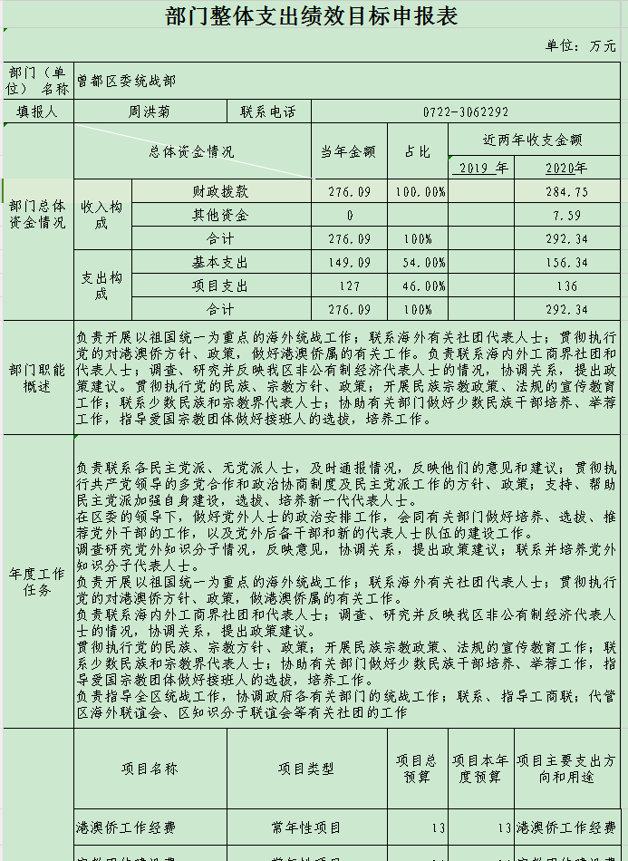

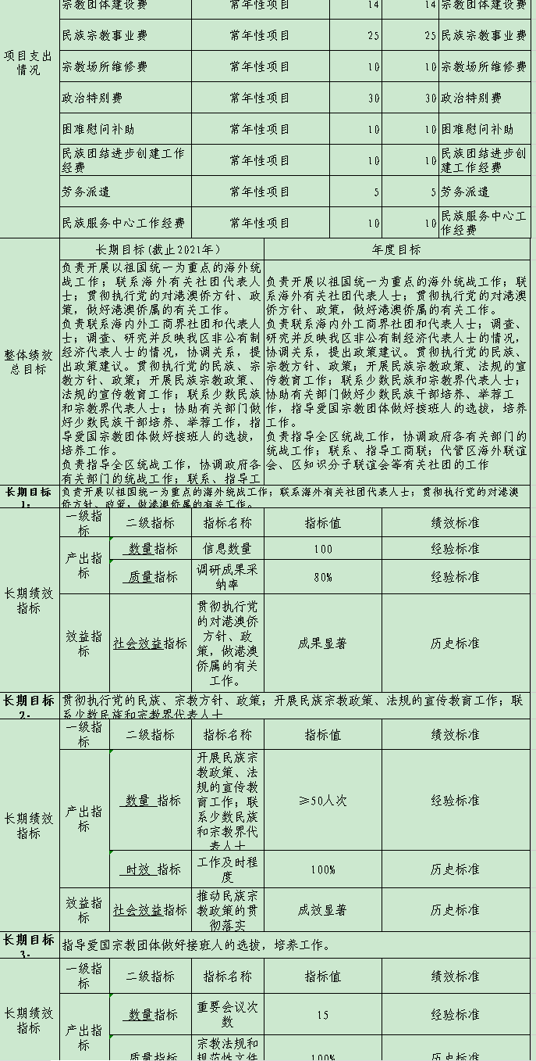

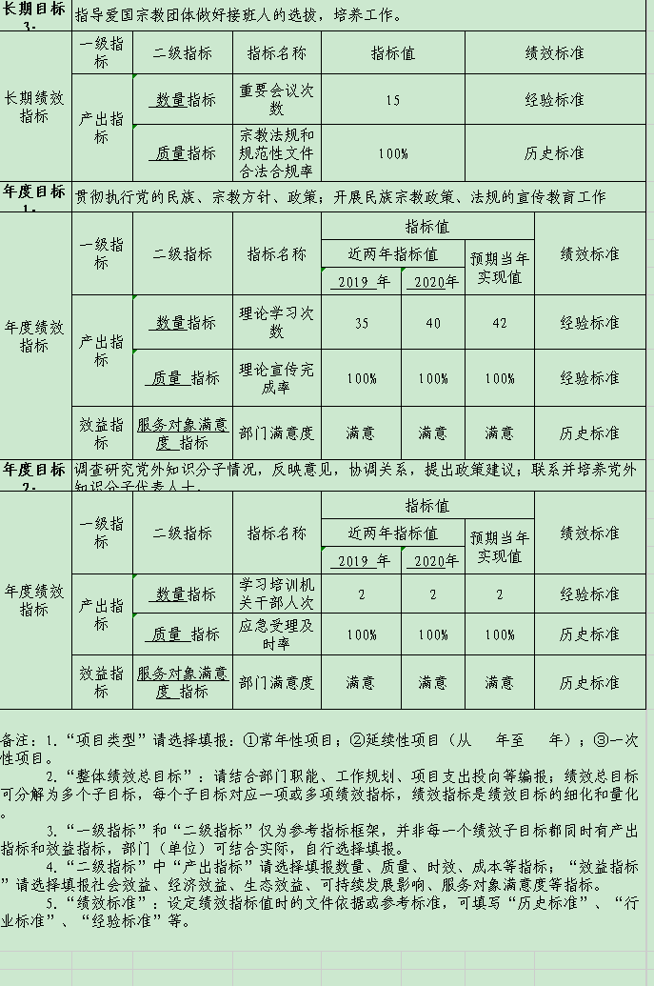

二、项目绩效目标编制情况

本部门共编制八个项目支出绩效目标，对2020年度困难慰问专项

补贴经费等项目进行了绩效评价。该项目用于对少数民族发展有效促
进曾都相关领域经济社会快速发展。

第五部分 名词解释

一、财政拨款收入：指区本级财政部门当年拨付的资金。

二、基本支出：指为保障机构正常运转、完成日常工作任务而发生的
人员支出和公用支出。

三、项目支出：指在基本支出之外为完成特定行政任务和事业发展目
标所发生的支出。

四、“三公”经费：纳入区本级财政预预算管理的“三公”经费，是指区本 级各部门用财政拨款安排的因公出国(境)费、公务用车购置及运行 费和公务接待费。其中，因公出国(境)费反映单位公务出国(境) 的国际旅费、国外城区间交通费、住宿费、伙食费、培训费、公杂费 等支出；公务用车购置及运行费反映单位公务用车车辆购置支出(含 车辆购置税)及租用费、燃料费、维修费、过路过桥费、保险费、安 全奖励费用等支出；公务接待费反映单位按规定开支的各类公务接待
(含外宾接待)支出。

五、 机关运行经费：为保障行政单位(含参照公务员法管理的事业单
位)运行用于购买货物和服务的各项资金，包括办公及印刷费、邮电

费、差旅费、会议费、福利费、日常维修费、专用材料及一般设备购 置费、办公用房水电费、办公用房取暖费、办公用房物业管理费、公
务用车运行维护费以及其他费用。

